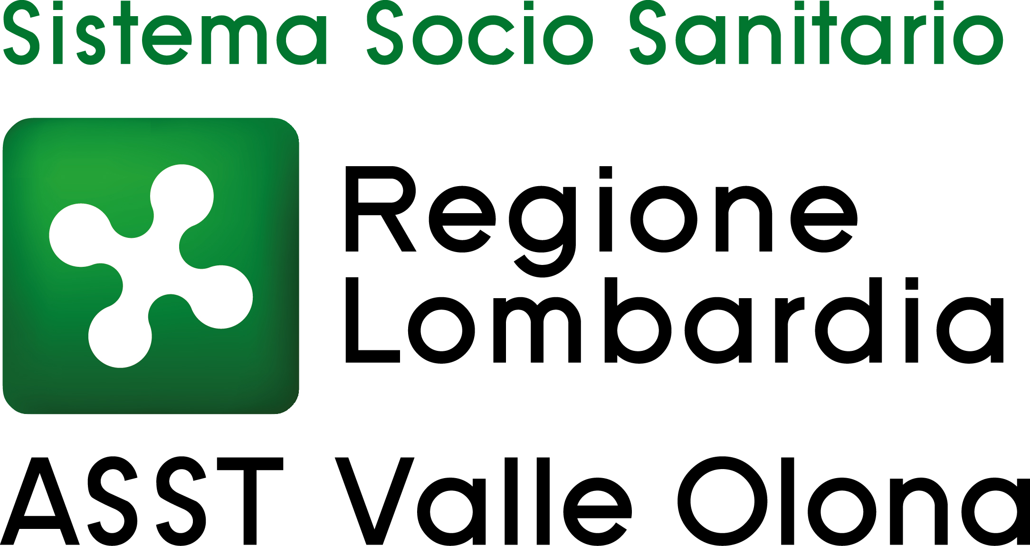 | AZIENDA SOCIO – SANITARIA TERRITORIALE  ASST della Valle Olona  21052 BUSTO ARSIZIO – Via A. Da Brescia, 1  (D.G.R. N. X/4482 del 10/12/2015)

PUBBLICO CONCORSO PER TITOLI ED ESAMI PER LA COPERTURA A TEMPO PIENO ED INDETERMINATO DI N. 1 POSTO DI DIETISTA (AREA DEI PROFESSIONISTI DELLA SALUTE E DEI FUNZIONARI – PROFILI PROFESSIONALI DEL RUOLO SANITARIO – PROFESSIONI TECNICO SANITARIE).

GRADUATORIA DELIBERATA CON PROVVEDIMENTO N. 664 del 13.6.2024

 | Cognome e Nome | totale max 100
1 | MIELE LUCIA | 84,028
2 | CHIARI NICHOLAS | 67,347
3 | QUERCETTI DAVIDE | 58,446
4 | BERNASCONI BARBARA | 57,750
5 | PASTORELLI GIADA | 56,678
6 | VILLA MORGANA | 56,411
7 | PAPA ANNA MARIA | 55,500
8 | BOSCHETTI ADELE | 54,000
9 | CERCIELLO CHIARA | 52,060
10 | SCAVELLO SILVIA | 50,000

Busto Arsizio, 17 giugno 2024

Il Direttore Generale
(F.to Dr.ssa Daniela Bianchi)

